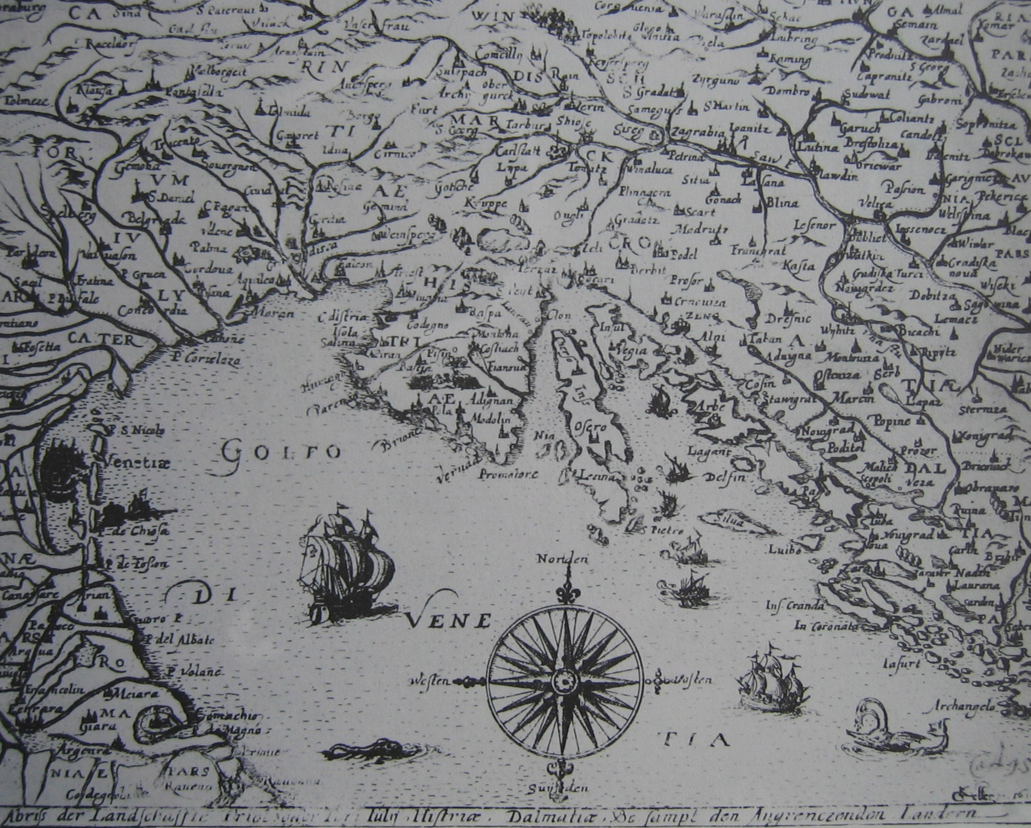
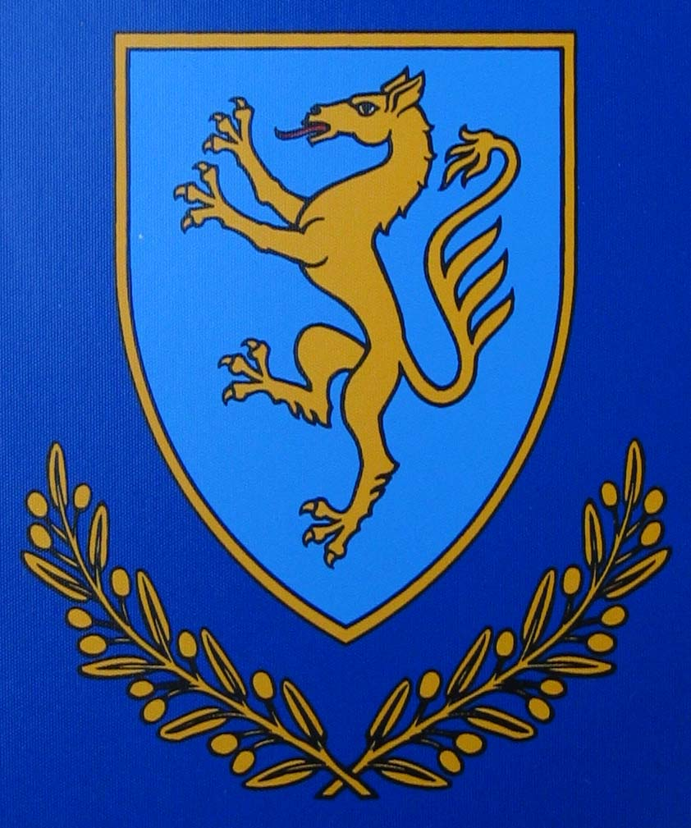
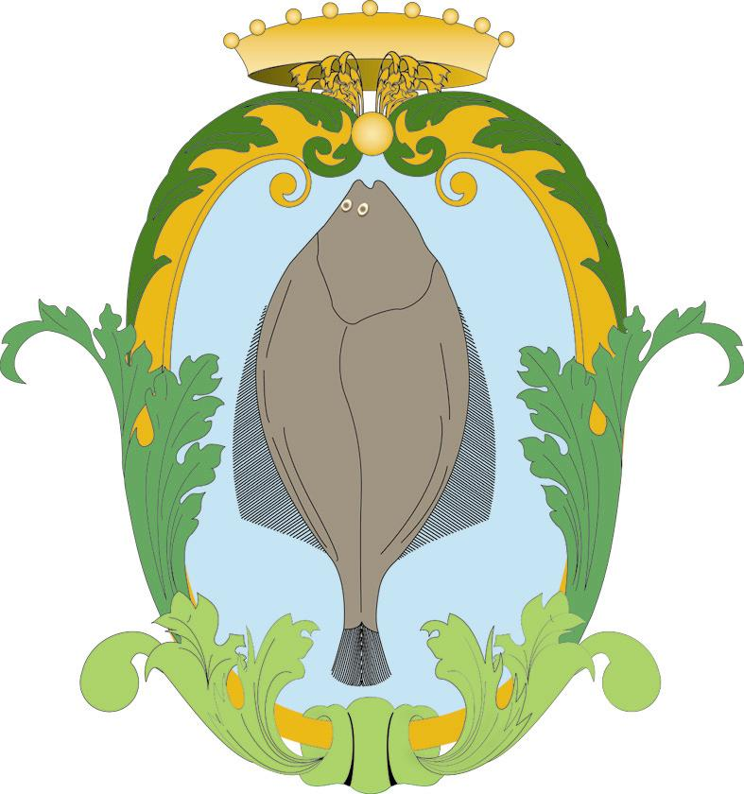

Giornata di studio
FRANCESCO PATRIZI DA CHERSO
Sabato 29 aprile 2006, ore 15,30
Aula Magna della Biblioteca Civica “L.A. Muratori” – Palazzo Bellini

con il patrocinio

Facoltà di Lettere e Filosofia dell’Università di Ferrara
Amministrazione Provinciale di Ferrara
in collaborazione

Università di Fiume

Comunità Italiana di Cres

Istituto di Studi Rinascimentali di Ferrara

Assonautica di Ferrara

Programma

Saluto delle autorità
Maria Cristina Cicognani – Sindaco di Comacchio
Gaetano Negovetic – Sindaco di Cres
Carlo Alberto Campi – Preside della Facoltà di Lettere e Filosofia di Ferrara

Apertura dei lavori
WALTER MORETTI (Professore Emerito dell’Università di Ferrara)

Comunicazioni
MARCO BERTOZZI (Università di Ferrara)

Francesco Patrizi: un pio filosofo nella Città di Platonia

ANNA MARIA FIOCCA (Università di Ferrara)
Francesco Patrizi consigliere e cortigiano nella Ferrara del secondo ‘500

LILIANA FILIPAS (Università di Fiume)
Cherso e “La città felice”

…. (Università di Fiume)
I rapporti nel tempo tra Cherso e Francesco Patrizi

MICAELA RINALDI (Università di Ferrara)
Francesco Patrizi e la cultura letteraria del ‘500

Conclusioni
Andrea Veronese – Assessore alle Attività Culturali della Provincia di Ferrara

coordinamento a cura di: Gianni Persanti e Micaela Rinaldi - Per informazioni: 0533/3158 www.archivio@comune.comacchio.fe.it

Comune di Cres
Comune di Comacchio

Tra le due sponde dell’adriatico: verso il gemellaggio Comacchio - Cres

